лабораторнАЯ работА №50

«квазипериодическиЕ сигналЫ

С АНГАРМОНИЗМОМ ОБЕРТОНОВ»

по дисциплинам «Автоматизированные системы контроля и управления радиоэлектронными средствами» и «Теория колебаний»

Авторы работы: Белов Л.А., Семёнов Н.С., Первеева Н.С.

ЦелЬ работы
1. Ознакомиться со свойствами и характеристиками квазипериодических сигналов несинусоидальной формы, которые формируются в высокодобротных колебательных системах с распределёнными параметрами [1].
2. Измерить значения эквивалентной добротности колебательной системы
в виде музыкальной струны.
3. Познакомиться с проявлением ангармонизма обертонов в колебаниях распределенной высокодобротной колебательной системы.
4. Выполнить оценку значения параметра ангармонизма при помощи кепстрального анализа предыскаженного сигнала с частотной модуляцией.

Теоретическое введение
Сигналом называют физический процесс, несущий информацию
или предназначенный для её передачи. По частоте несущего колебания различают сигналы звукового, ультразвукового, радиочастотного и других диапазонов.
По виду среды возникновения рассматривают электромагнитные колебания
в вакууме или воздушной среде; акустические колебания плотности в воздушной среде; упругие колебания в механической среде; поверхностные акустические волны
в диэлектрике с пьезоэффектом [8]. По соотношению реактивной колебательной мощности и активных потерь свободных колебаний выделяют высокодобротные системы (например, кварцевые или диэлектрические резонаторы) и диссипативные системы с апериодическим процессом свободного затухания. По соотношению протяжённости колебательной системы и длины, возникающих в ней волн – система с сосредоточенными параметрами (например, маятник, LC-контур)
или с распределёнными параметрами (музыкальные инструменты, объёмные резонаторы, лазеры, некоторые архитектурные сооружения). Квазипериодическими называют сигналы с медленно изменяющейся
на протяжении процесса затухания формой колебания, что соответствует множеству сосредоточенных частотных полос вблизи гармоник (обертонов) основного тона.
Среди этого многообразия акустические музыкальные сигналы, которые возникают, в частности, в высокодобротной тонкой и гибкой струне, натянутой между опорами, характеризуются как колебания в высокодобротной распределённой механической системе с упругими свойствами, которые преобразуются в ощущения человека при помощи его слуховых рецепторов
или в электрические квазипериодические колебания при помощи микрофонов. Частоту повторения такого сигнала f₁ называют высотой основного тона,
а высшие гармоники – обертонами.
В данной работе рассмотрены звуковые сигналы на примере колебаний упругой струны музыкального инструмента. Музыкальная струна является высокодобротной сверхширокополосной упругой колебательной системой
с распределёнными параметрами [2, 3]. После ударного возбуждения струны (например, в акустической гитаре или фортепиано), возникают свободные затухающие квазипериодические колебания несинусоидальной формы, которые воспринимаются слухом человека как специфический тембр такого инструмента [7]. При возбуждении струны при помощи смычка за счёт различия сил трения скольжения и покоя (в скрипке, виолончели, контрабасе и др.) возникают незатухающие колебания несинусоидальной формы, которые в спектральном плане включают в себя, кроме основного тона до нескольких десятков обертонов сравнимого уровня.
В упрощающих предположениях о том, что струна длиной L предельно тонкая, гибкая, обладает коэффициентом упругости a (отношением натяжения струны к её плотности) и подчиняется закону упругости Гука, установлено [5],
что после отклонения её точки на расстоянии x₀ от точки опоры на растояние у₀
от положения равновесия, в струне возникают поперечные смещения во времени t произвольной точки y(x,t), которые описываются одномерным волновым уравнением второго порядка в частных производных
$\frac{δ^{2}y\left(t, x\right)}{δx^{2}}+4\frac{δy(t, x)}{δx}-\frac{1}{{\left(2f_{1}\right)}^{2}}\frac{δ^{2}y\left(t, x\right)}{δt^{2}}=0$, где $σ=f_{1}/2Q$ – параметр активных потерь, $f_{1} = a/2L$– частота основного тона; Q – эквивалентная добротность колебательной системы. Собственное решение этого уравнения с учётом граничных условий y(0) = y(L) = 0 можно представить в виде бесконечной суммы ряда частных решений по гармоникам (обертонам):
$$\frac{y(t,x)}{y_{0}}=\frac{2}{\left(\frac{x_{0}}{L}\right)\left(1-\frac{x_{0}}{L}\right)}\sum_{n=1}^{∞}{\left(A_{n}\cos{\frac{nπat}{L}}+B_{n}\sin{\frac{nπat}{L}}\right)\sin{\frac{nπx}{L}}}e^{-t/τ(n)},$$ | (1)
где $A_{n}= \frac{L^{2}}{{(πn)}^{2}}\sin{\frac{πnx_{0}}{L}}; B_{n}=A_{n}/(2Q)$ – амплитуды спектральных компонент;
τ(n) = Q/(πnf₁) – постоянная времени затухания колебаний. По (1) половина длины волны колебания каждого обертона с частотой f_{n} целое число раз n ⊆ (1…∞) укладывается в длине струны L. При учёте затухания эквивалентная добротность Q характеризует процесс в целом, а постоянная времени затухания обертона τ(n) уменьшается с ростом его номера n, что отражается введением в (1) дополнительного множителя exp [− t/τ(n)] под знаком суммы. Пример формы сигнала y(t, x)/y₀ и его амплитудного спектра S(n) по (1) для выбранной точки возбуждения и точки расположения звукоснимателя показан [1] на рис.1.
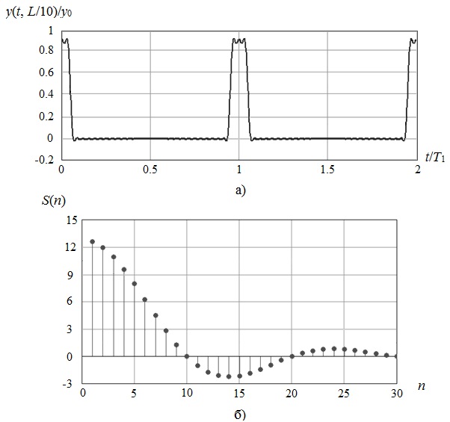
Рисунок 1 – Форма колебания y(t, L/10)/y₀ (а) и амплитудный спектр S(n) (б) в линейном масштабе по ординатам для струны, возбуждённой в точке х₀ = 0,025L, n = 1, 2,…, 30 - номер обертона без ангармонизма
Для вычислительной обработки и оценки параметров сигнала вместо непрерывного спектрального представления (1) используется дискретное преобразование Фурье (ДПФ), в котором процесс (1) вместо непрерывного времени t представляется дискретными отсчётами в равноотстоящие моменты времени
с частотой дискретизации, превышающей более чем в два раза частоту наиболее быстрой из учтённых гармоник f_{n}.
По амплитудному спектру сигнала целиком невозможно судить о динамике его развития во времени, так как общее преобразование Фурье на бесконечном отрезке времени не даёт возможности контролировать изменение спектрального состава в процессе затухания. Поэтому в работе используется двумерное текущее дискретное преобразование [4], в котором в состав прямого интегрального преобразования вводится весовая оконная функция. Такой спектральный анализ менее ресурсоемкий, чем процедура спектрального разложения цельного дискретного сигнала большой продолжительности. При помощи окна будет выделяться фрагмент реального сигнала в увеличенном масштабе, по которому будут производиться измерения. Это явление называют ангармонизмом обертонов [2, 3] или спектральной ангармоничностью [6].
Форма сигнала колебаний струны y(t) и на выходе звукоснимателя его спектр могут отличаться от показанных на рисунке 1 за счёт малых отличий свойств материала от идеализаций, принятых при выводе уравнения (1), затухания свободных колебаний, конкретного сочетания параметров и упругих свойств материала, длины струны, приводящих к дисперсии фазовой скорости
для обертонов. На рисунке 2 вид пример записанного звучания фортепианной струны на протяжении двух квазипериодов.
Из рассмотрения рисунка 2,б) видно, что положения максимумов спектральной плотности мощности высших гармоник прогрессивно смещаются
по отношению к целым значениям частоты основного тона f_{1,} что означает наличие ангармонизма обертонов. Спектральная ангармоничность колебаний струны удовлетворительно описывается формулой:
$$f_{n}={nf_{1}\left(1+n^{2}B\right)}^{0.5}$$ | (2)
где B – коэффициент ангармоничности, который определяется радиусом, натяжением и длиной стальной струны.
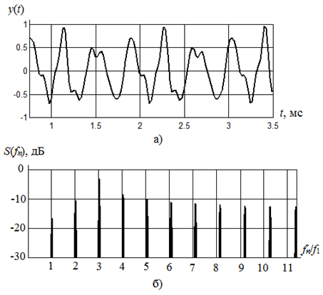
Рисунок 2 – Фрагмент временной реализации (а) и спектр мощности в логарифмическом масштабе по ординатам (б) для сигнала с проявлением ангармонизма
При B = 0 формула (2) будет соответствовать
$$f_{n}=nf_{1},$$ | (3)

Явление ангармонизма обертонов в пределах величин, свойственных реальным струнам музыкальных инструментов, нельзя выявить, а тем более оценить по спектрограмме или осциллограмме реального звука музыкального инструмента – это скрытый параметр.

Методика измерения и оценки характеристик
Для исследуемой колебательной системы в данной работе проведена оценка эквивалентной добротности Q колебаний с целью определения количества периодов несущего колебания для свободно затухающих колебаний.
Эквивалентная добротность Q является величиной, равной количеству полных периодов колебаний, соответствующих уменьшению амплитуды в е^{π} ≈ 20 раз.
Оценка Q будет проводиться на основе оцифрованных записей свободного звучания струн после их ударного возбуждения. На рисунке 3 представлен вид временной реализации звукового сигнала с частотой основного тона f₁ = 98 Гц.
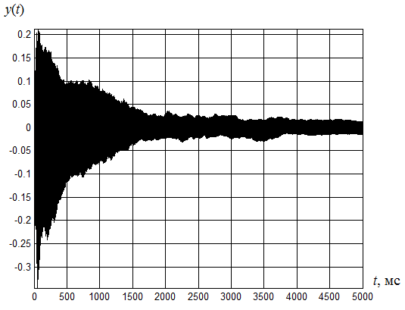
Рисунок 3 – Вид временной реализации звукового сигнала с частотой основного тона f₁ = 98 Гц
В связи с различием положительных и отрицательных отклонений от нуля
на временной реализации, максимальное значение абсолютной величины полуразмаха колебаний проведена нормировка к единице по оси ординат.
Для удобства по оси ординат использован логарифмический масштаб (рисунок 4).
Эквивалентная добротность колебательной системы оценивается
по осциллограмме на основе соотношения
$Q=∆·π/T_{1}$. | (4)
В формуле (4) Δ = (t₂ – t₁) – время затухания, t₁ – момент времени, где амплитуда колебания имеет максимальное значение, t₂ – момент времени, где амплитуда колебания уменьшилась в 20 раз; T₁ = 1/f₁– период основного тона.

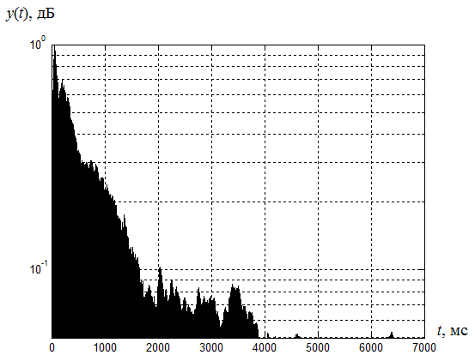
Рисунок 4 – Нормированный график изменения огибающей звукового сигнала во времени с логарифмическим масштабом по оси ординат для частоты основного тона f₁ = 98 Гц
Вычисление периода основного тона T₁ производить на временной реализации. Т.к. в работе рассматриваются квазипериодические колебания,
то рекомендуется измерить несколько периодов на выбранном фрагменте сигнала
и найти среднеарифметическое значение.
Измерения величин t₁ и t₂ следует проводить (рисунок 5) на временных реализациях сложного сигнала, которые соответствует оцифрованной записи звучания струн рояля.
В работе будет произведены измерения коэффициента ангармоничности обертонов В по оцифрованной записи квазипериодического сверхширокополосного сигнала при использовании известного в теории радиотехнических сигналов гомоморфного преобразования под названием кепстрального анализа [2 - 4]. Этот метод использует повторное прямое преобразование Фурье от логарифма спектра Фурье мощности исходного сигнала.

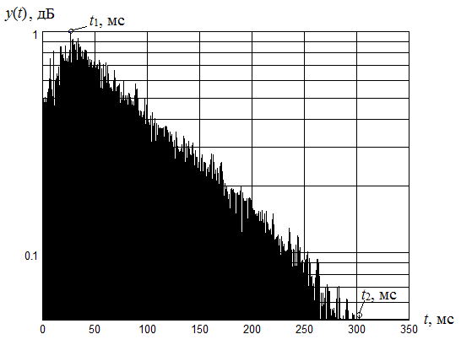
Рисунок 5 – Нормированная временная реализация сигнала с частотой основного тона f₁ = 880 Гц
и логарифмическим масштабом по оси ординат
Термин «кепстр» получен свободной инверсией слова «спектр». Подобная перестановка букв присутствует также для терминов «период» → «репиод»
и «частота» → «сачтота».
Принято брать натуральный логарифм от модуля спектра. Логарифмирование необходимо для того, чтобы выявить малые составляющие амплитудного спектра.
$$C\left(q\right)=\int_{0}^{∞}{{\ln{|S\left(f\right)|}}^{2}e^{i2πfq}df,}$$ | (5)
где S(f) – спектр непрерывного сигнала, q – сачтота (первая буква слова «quefrency»).
Аргумент q имеет размерность времени, а не частоты. Хотя q имеет размерность времени, это особое, кепстральное время, поскольку C(q) в любой момент q зависит от функции y(t).
Определяемый выражением (5) кепстр принято называть кепстром мощности. Рисунок 6 демонстрирует вид кепстра сигнала с частотой основного тона f₁ = 220 Гц при двух значениях коэффициента ангармоничности обертонов.
По оси абсцисс на логарифмической шкале взята инверсия сачтоты 1/q = r,
где r – репиод (первая буква термина «repiod»).
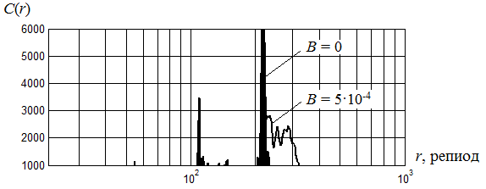
Рисунок 6 – Вид кепстра мощности
Кепстр мощности получили распространение при анализе сигналов, представляющих собой свертку двух функций времени, таких, что после преобразования y(t) по алгоритму (5) образуются неперекрывающиеся на оси q импульсы. В подобной ситуации фазовый спектр составных функций, образующих свертку, может не приниматься во внимание.

Экранный интерфейс
Для оценки параметра Q используется алгоритм Q.m, написанный
в прикладном пакете программ MATLAB, при запуске которого на экране компьютера появляется 2 окна (рисунок 7).
При помощи кнопки увеличения масштаба и курсора измерьте значение периода на временной реализации (рисунок 7 а) и величины t₁, t₂
на нормированной реализации в логарифмическом масштабе (рисунок 7 б).

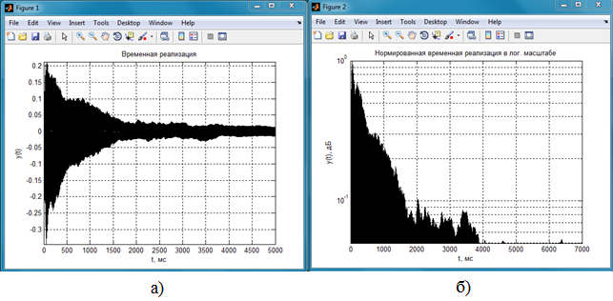
Рисунок 7 – Окна, появляющиеся при запуске программы Q.m: а) временная реализация; б) нормированная временная реализация в логарифмическом масштабе
Рассмотрим явление ангармонизма при помощи алгоритма Cepstrum_test.m (рисунок 8) в папке «Cepstrum_test».
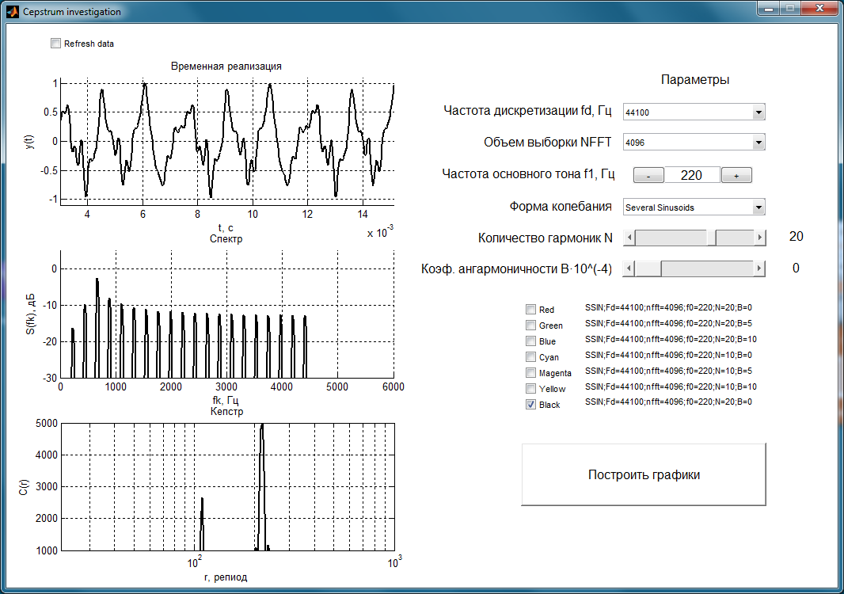
Рисунок 8 – Экранный интерфейс алгоритма Cepstrum_test.m
На экранном интерфейсе можно менять значения параметров:
- «Частота дискретизации fd, Гц» от 8 кГц до 192 кГц;
- «Объем выборки NFFT» от 512 до 24576;
- «Частота основного тона f1, Гц» в соответствие с частотой звука;
- «Форма колебания» – сумма синусоид, нормированная к единичной общей амплитуде со случайным распределением фаз; пила/колебание треугольной формы; меандр (прямоугольный импульсный сигнал);
- «Количество гармоник N» от 0 до 30;
- «Коэф. ангармоничности В·10^(-4)» от 0 до 10.
При запуске алгоритма параметры имеют заданные значения:
- Частота дискретизации fd, Гц = 44100;
- Объем выборки NFFT = 4096;
- Частота основного тона f1, Гц = 220;
- Форма колебания = Several Sinusoids (сумма синусоид);
- Количество гармоник N = 20;
- Коэф. ангармоничности B·10^(-4) = 0.
На графике «Кепстр» для удобства анализа на оси абсцисс была сделана инверсия – низкие частоты соответствуют правой области зависимости, а верхние частоты – левой области графика.
Для оценки коэффициента ангармоничности обертонов В применен алгоритм test.m (рисунок 9), расположенный в папке «Inharmonisity».
Порядок работы с алгоритмом:
- Открыть нужный файл, нажав на кнопку «Открыть»;
- Согласовать название звука из файла с нотой в соответствующем меню;
- Выбрать область обзора, перемещая мышкой окно, для выделения наиболее удобного для анализа спектра;
- Возможно изменить размер анализируемой области: для этого нужно навести курсор мыши на окно, нажать на него левой кнопкой
и при помощи колесика на мыши увеличить или уменьшить;

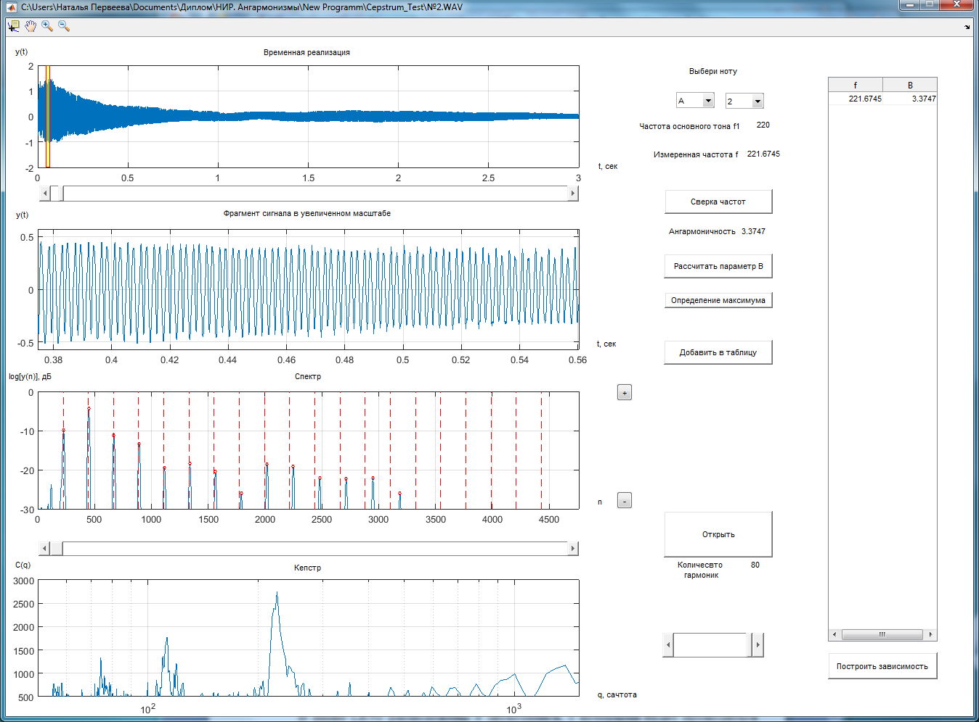
Рисунок 9 – Экранный интерфейс алгоритма test.m
- Произвести сверку частот, используя кнопку «Сверка частот»
(для наглядности нажатие на эту кнопку добавляет на спектр отметки гармоник, кратных первой, тем самым можно наблюдать на высших гармониках некратность);
- Кнопка «Рассчитать коэффициент В» вычисляет коэффициент ангармоничности обертонов B·10⁻⁴;
- Для сохранения полученных данных о частоте и коэффициенте ангармоничности нажать кнопку «Добавить в таблицу»;
- После накопления достаточного количества точек можно вывести
в отдельном окне зависимость B(f_{и}).

Выполняется в лаборатории
В папке LR50 расположены 4 звукозаписи, с которыми будет проводиться работа.
1. Оценка параметра Q:
  - Запустите программный пакет MATLAB. Установите текущую директорию C:\MATLAB\LR50.
  - Откройте файл Q.m, задайте в первой строке запись № 1 и запустите алгоритм, нажав на клавишу F5.
  - В первом окне с временной реализацией измерьте период T₁. Во втором окне измерьте значения моментов времени в начале свободных затуханий колебания и по окончании переходного процесса t₁, t₂. Занесите значения
в таблицу 1 отчета.
  - Выполните пункты 1.2 – 1.3 для остальных записей. Занесите полученные значения в таблицу 1 отчета.
  - Закройте файл Q.m.

- Оценка коэффициента ангармоничности В:
  - Откройте файл Cepstrum_test.m в папке «Cepstrum_test» и запустите алгоритм, нажав на клавишу F5.
  - Смоделируйте квазипериодическое колебание несинусодиальной формы. Для этого нажмите кнопку «Построить графики». Занесите в отчет полученные зависимости.
  - Посмотрите, как изменятся спектр и кепстр при увеличении значения коэффициента ангармоничности обертонов В, приняв В₁ = 5·10⁻⁴
и В₂ = 10·10⁻⁴. Занесите графики в отчет.
  - Повторите пункты 2.2 – 2.3 для количества гармоник N = 10. Занесите полученные зависимости в отчет.
  - Сделайте выводы по полученным результатам.
  - Закройте файл Cepstrum_test.m.
  - Откройте файл test.m в папке «Inharmonisity» и запустите алгоритм, нажав на клавишу F5.
  - При помощи кнопки «Открыть» выберете запись № 1.
  - Перемещая окно по временной реализации, найдите место,
где зависимость от времени имеет минимальное искажение и проведите сверку частоты. Помимо этого, можно увеличить или уменьшить размер анализируемой области для достижения величины измеренной частоты близкой по значению к заданной частоте основного тона. Учтите, что при слишком большой или маленькой области анализа программа дольше проводит сверку частот.
  - Рассчитайте значение коэффициента ангармоничности обертонов B·10⁻⁴. Значение измеренной частоты и коэффициента В добавьте в таблицу окна.
  - По пунктам 2.8 – 2.9 проделайте то же самое для остальных записей.
  - Занесите в таблицу 3 отчета полученные данные из таблицы окна
об измеренной частоте и коэффициенте ангармоничности обертонов.
  - Закройте файл test.m. Закройте приложение MATLAB.

Обработка и представление результатов измерений
Оценка параметра Q.
Таблица 1 – Оценка эквивалентной добротности колебательной системы
Запись № | T₁, мс | t₁, мс | t₂, мс | Q
1
2
3
4

- Используя вычислительные программы, рассчитайте добротность Q
по формуле (4) для каждой записи и запишите полученные величины
в таблицу 1 отчета.
- Определите частоту основного тона по измеренному значению T₁. Запишите полученную величину в таблицу 2 отчета.
Таблица 2 – Определение частоты основного тона
Запись № | Частота основного тона f₁, Гц | Наименование звука
1
2
3
4

- Определите звук по частоте основного тона и запишите в таблицу 2 отчета его наименование согласно научной нотации.
- Постройте зависимость Q(f₁), обозначьте точки значений. Зависимость постройте в двух масштабах: в линейном и с логарифмической шкалой
по оси ординат. Сравните и сделайте выводы.

Оценка коэффициента ангармоничности В.
Таблица 3 – Коэффициент ангармоничности
Запись № | Измеренная частота f_{и}, Гц | Коэффициент ангармоничности оберотонов В·10⁻⁴
1
2
3
4

- По полученным значениям таблицы 3 постройте зависимость B(f_{и}), обозначьте точки значений и занесите её в отчет. Напишите выводы
по полученным результатам.

Контрольные вопросы
- Что такое квазипериодичность?
- Какова причина отличия формы огибающей в положительной области
от огибающей в отрицательной области?
- Поясните явление ангармонизма.
- Почему в данной работе используется кепстральный анализ?
- Какое влияние оказывает численное значение коэффициента ангармоничности В на вид реализации временной и спектральной характеристик?
- Почему использована в массиве записей частота дискретизации f_{д} = 44,1 кГц? Можно ли использовать частоту ниже или выше 44,1 кГц? На что и как это повлияет?

ЛИТЕРАТУРА
Основная
- Белов Л. А. Автоматизированные системы контроля и управления радиоэлектронными средствами. – М.: Издательский дом МЭИ, 2007, с. 68 – 71.
- Белов Л. А. Семёнов Н. С. Ангармонизм обертонов в сверхширокополосных квазипериодических сигналах. Радиотехнические и телекоммуникационные системы. 2016, № 4 (24), с. 26 – 33.
- Белов Л. А., Семёнов Н. С., Первеева Н. С. Формирование периодических колебаний с ангармонизмом обертонов. Вестник МЭИ, 2017, (в печати).
- Оппенгейм А., Шафер Р. Цифровая обработка сигналов / пер.
с англ., Изд. 3-е, Москва, Техносфера, 2012. – 1048 с.
Дополнительная
- Стретт Дж. В. (лорд Рэлей) Теория звука, Т.1. – М.: Государственное издательство Технико-теоретической литературы, 1955. – 503 с.
- Аскенфелт А., Галембо А.С. Исследование спектральной негармоничности музыкального звука с помощью алгоритмов экстракции высоты // Акустический журнал. – 2000. – том 46. – №2. – с. 157 – 169.
- Белов Л. А., Семенов Н. С., Первеева Н. С. Анализ квазипериодических сверхширокополосных акустических сигналов // Радиотехнические тетради. 2015, № 51, с. 64 – 68.
- Сорокин Б. П. и др. Исследования многочастотных СВЧ акустических резонаторов на основе слоистой пьезоэлектрической структуры. Акустический журнал, 2015, том 61, № 4, с. 464 – 476.

